**NC一线牵奖励积分，热“拿”登场！**

**（NC一线牵首页广告栏新增一张相关图片）**

**从今开始**

**您对NC产品有可行性提案，可以直接找到产品经理研讨纳入规划了！**

**您有任何迫切的行业、项目、客户需求、方案、工具、数据要求，我们出资悬赏，在全国一线顾问高手中给您征集！**

**您是一线顾问中的高手、达人，请来分享经验、收获众人捧赞、高居榜首、积分奖赏，拿不停！**

**一起、快来拿走吧！**

* **如何获取奖励积分？**  
  一线顾问在登录NC一线牵后，在相关应用主题做以下操作，就可以获取不同程度的奖励积分；

|  |  |  |  |
| --- | --- | --- | --- |
| **操作** | **获取积分** | **说明** | **应用主题** |
| 注册 | 10 | 注册NC一线牵 |  |
| 创建产品提案 | 10 | 一线顾问对不同版本的NC水平产品有建设性意见或建议的，都可以通过“创建产品提案”给产品经理； | 产品提案 |
| 产品提案通过 | 30 | 产品经理审核通过，在NC一线牵公示，征求、了解众多其他一线顾问反馈； |
| 产品提案纳入水平产品 | 30 | 被产品经理采纳，进入后续版本NC水平产品规划； |
| 创建悬赏申请 | 10 | 一线顾问在行业、客户、项目中，有任何迫切要求的产品方案、数据、工具、需求等问题，都可以通过“创建悬赏申请”提出来给NC方案部产品方案经理； | 悬赏申请 |
| 悬赏申请通过 | 30 | NC方案部产品方案经理审核通过，为您出资悬赏在NC一线牵公示，邀请众多其他高手一线顾问揭榜分享； |
| 提供最佳答案 | 赏金  分为2档（30、50） | 悬赏申请3个最佳答案的揭榜分享达人，悬赏金都是您的了。 |
| 评论、打分 | 5 | 在NC一线牵应用主题中，对相关内容做参与互动操作，即可获取积分； | 搜索主题  新品发布  产品提案  悬赏申请 |
| 点赞 | 5 |
| 关注、收藏 | 5 |
| 意见反馈 | 5 | 对NC一线牵发表您的意见与反馈 | 我的 |

* **获取的奖励积分在哪可见？**

在NC一线牵的排行榜中可见，提供用友股份公司下的各分片大区、各分子公司和一线顾问个人的年度排行榜、季度排行榜，如下

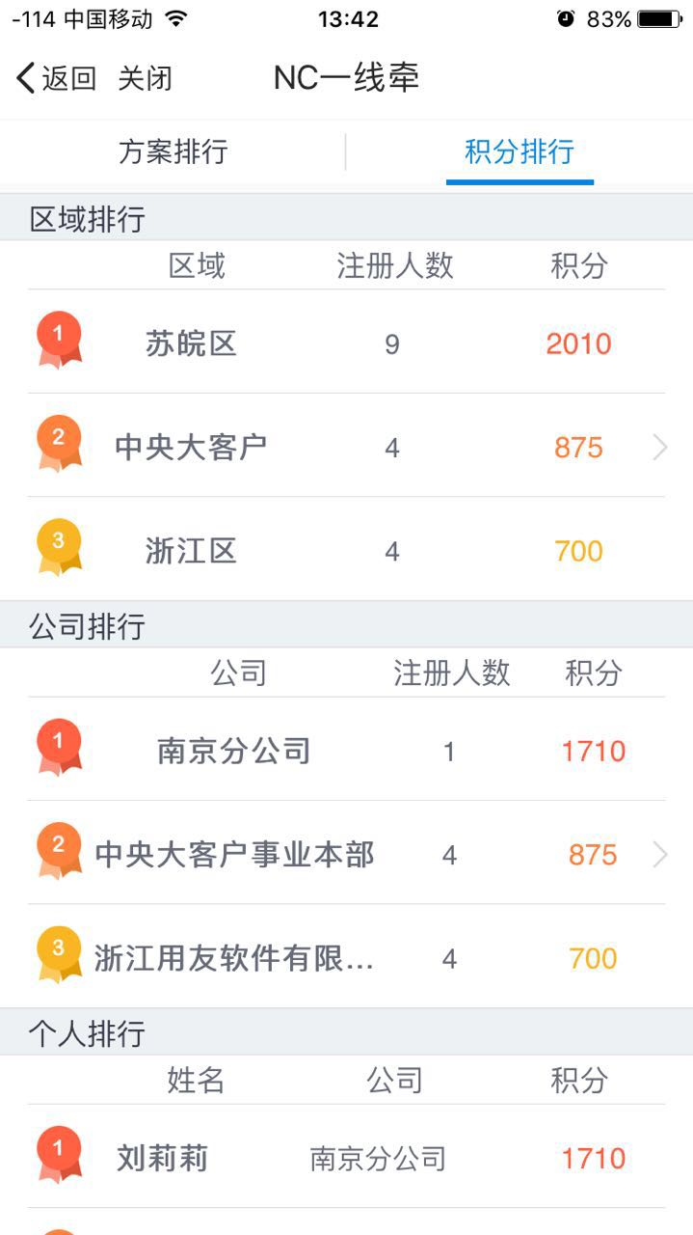 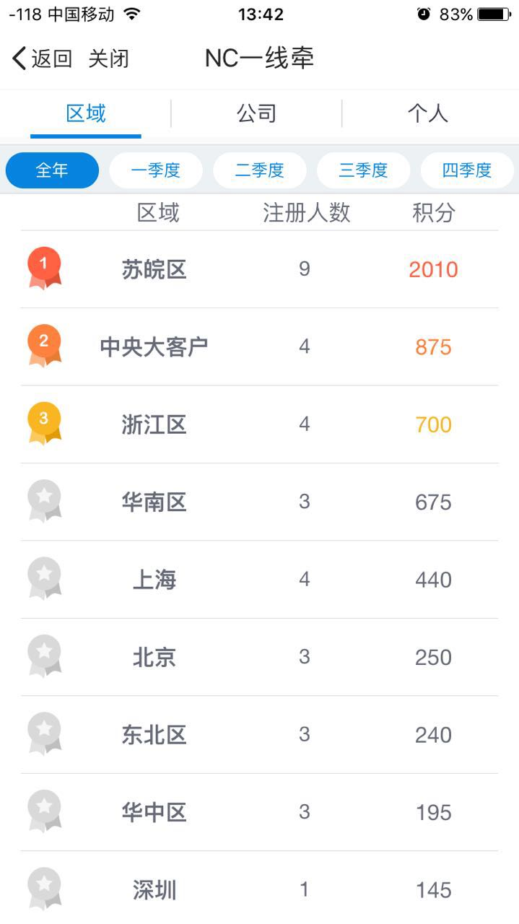 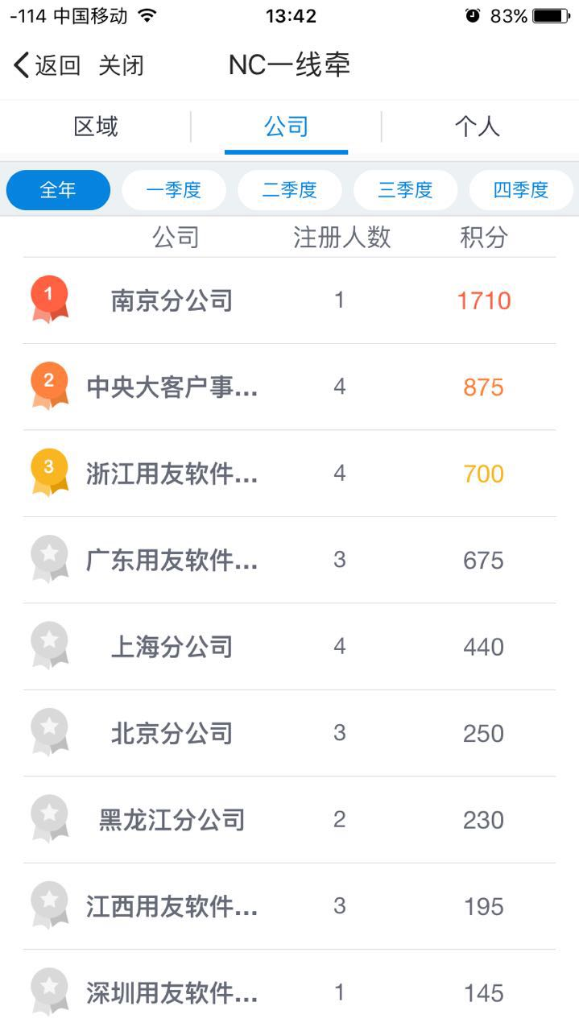

（注：以上数据非正式数据，源于测试环境，积分从2017年4月开始启动记录）

* **奖励积分有何作用？**

1. 对各分片大区NC研发支持的参考；
2. 对各分子公司机构NC研发支持的参考；
3. 对一线顾问个人积分兑付奖励参考；

注：以上NC一线牵积分与奖励规则的解释权归用友网络科技股份有限公司NC综合方案部所有。

NC综合方案部

2017年．4月